Pengaruh Interface Terhadap Emosional Pengguna



<https://erlangga-stonks.github.io/Kebunwonosari.github.io/index.html>

Oleh:

2440113484 - Baiq Reza Putri Mukkaromah - https://github.com/putrimukkaromah - 20% 2440101704 - Erlangga Rizal Mahendra - https://github.com/Erlangga-stonks - 20% 2440068846 - Putu Chintya Puja Ningtyas - https://github.com/ChintyaPuja - 20% 2440103911 - Ramadhani Al-Amin - https://github.com/Walantaga77 - 20%

2440103975 - Rhemzy Putra Maulana - https://github.com/rhemzypm - 20%

Semester genap 2020/2021 MALANG

**Daftar Isi**

**Daftar isi ............................................................................................................................ i**

Abstrak............................................................................................................................... 1

Pendahuluan...................................................................................................................... 2

Studi Literatur .................................................................................................................. 3

Metode................................................................................................................................ 4

Hasil.................................................................................................................................... 5

Kesimpulan........................................................................................................................ 9

**Daftar Pustaka**

i

# Abstrak

Pada era saat ini, sudah banyak sekali orang sudah menggunakan internet sebagai sarana yang lebih mudah untuk mendapatkan informasi. Jika dulu kita pergi ke toko buku untuk membaca buku pengetahuan, sekarang kita tidak perlu pergi ke toko buku karena di internet sudah tersedia banyak seklai informasi dan pengetahuan yang kita butuhkan. Kita juga bisa menggunakan internet untuk melihat keindahan dunia walau hanya melalui layar *Hand Phone* ataupun *Laptop*. Banyak situs-situs yang memuat informasi terbaru dan juga informasi seputar lingkungan dan kehidupan diberbagai tempat. Salah satu cotohnya yaitu, situs yang memuat informasi tentang sebuah tempat wisata. Situs- situs seperti itu kita dapat mengenal tempat-tempat wisata yang berada di berbagai belahan dunia. Bukan hanya sekedar mengenal saja, tapi kita bahkan juga dipermudah dalam melakukan pembelian tiket masuk ke sana.

Pada proyek ini, kami membuat sebuah website yang dapat memperlihatkan keindahan dari Kebun Teh Wonosari secara virtual dan memberikan informasi lengkap tentang kebun Teh Wonosari tersebut. Kami merancang sebuah fitur yang dapat membuat pengunjung situs dapat melihat dan berkeliling di Kebun Teh Wonosari dengan lebih nyata walaupun hanya secara virtual. Hal ini akan sangat membantu untuk mereka yang ingin berwisata namun tidak memiliki waktu luang atau biaya yang cukup untuk berwisata. Situs ini juga menyediakan layanan pembelian tiket yang akan mempermudah wisatawan yang ingin melakukan *tour* di kebun Teh Wonosari.

Pada proyek ini kami membuat sebuah website yang dapat memperlihatkan keindahan dari Kebun Teh Wonosari secara virtual dan memberikan informasi lengkap tentang kebun Teh Wonosari tersebut. Kami buat fitur agar pengunjung situs dapat melihat dan tour di Kebun Teh Wonosari dengan lebih nyata walaupun secara virtual. Hal ini akan sangat membantu untuk mereka yang ingin berwisata namun tidak memiliki waktu luang atau biaya yang cukup untuk berwisata. Dalam situs ini juga disediakan layanan pembelian tiket yang akan mempermudah wisatawan yang ingin melakukan tour di kebun Teh Wonosari.

Dalam pembuatan ini digunakan bahasa pemograman Keywords- website; tour;

# Pendahuluan

Secara umum pariwisata ialah perjalanan yang dilakukan oleh seseorang dalam jangka waktu tertentu dari suatu tempat ke tempat lain dengan melakukan perencanaan sebelumnya, tujuannya untuk rekreasi atau untuk suatu kepentingan sehingga keinginannya dapat terpenuhi atau pariwisata dapat diartikan juga sebagai suatu perjalanan dari suatu tempat ke tempat lain untuk rekreasi lalu kembali ke tempat semula.[1]

Penyelenggaraan kepariwisataan mempunyai tujuan yang baik yaitu :

1. Memperkenalkan dan melestarikan keindahan alam dan kebudaya Indonesia yang sangat beragam.

[1]

1. Meningkatkan hubungan nasional dan internasional. [1]
2. Mendorong kegiatan industri-industri penunjang dan industri-industri sampingan lainnya dengan begitu dapat memperluas lapangan kerja dan menaikkan pendapatan nasional sehingga dapat menigkatkan kesejahteraan warga negara. [1]

Indonesia merupakan negara kepulauan. Indonesia memiliki tempat pariwisata yang sangat banyak. Baik itu alami maupun buatan. Oleh sebab itu pariwisata harus dikembangkan dengan memberikan fasilitas-fasilitas untuk memudahkan masyarakat berwisata. Namun, tidak semua warga negara bisa dengan mudah pergi mengunjungi keindahan-keindahan alam tersebut. Entah karena keterbatasan uang, atau tidak memiliki waktu luang lebih.

Oleh karena itu, kami membuat sebuah situs web yang dapat memperlihatkan salah satu keindahan alam dari Indonesia. Situs web ini kami beri nama “Teaa”. *Teaa* merupakan website yang dapat memperlihatkan keindahan dari kebun Teh Wonosari dan memberikan informasi-informasi tentang kebun teh tersebut. Pada website ini pengunjung dapat melihat Kebun Teh Wonosari dengan nyata, karena website ini memiliki fitur 360  *view.* Pengunjung daring dapat melihat dan jalan-jalan secara virtual melalui fitur ini. Tidak hanya itu, pengunjung situs ini juga dapat memesan tiket dari jauh hari melalui fitur *Buy Ticket*. Dengan adanya situs web ini diharapkan akan menambah pengetahuan masyarakat tentang tempat wisata kebun Teh Wonosari dan dapat mempermudah masyarakat yang ingin berwisata di kebun Teh Wonosari.

# Studi Literatur

* Interaksi Emosional

Interaksi emosional merupakan interaksi berupa emosi yang dapat dirasakan oleh pengguna terhadap teknologi.[2] Interaksi emosional biasanya dapat membuat seseorang merasakan senang, marah, bosan, frustasi,dan lainnya.[2] Apabila seseorang dapat merasa bahagia dan tersenyum karena berinteraksi dengan teknologi maka hal tersebut disebut interaksi emosional.[2]

* Desain Emosional

Desain emosional merupakan desain yang dibuat dengan tujuan membangun emosi yang tepat dari pengguna guna menciptakan pengalaman positif untuk pengguna.[3] Pengalaman positif dapat mendorong rasa ingin tahu. Sehingga pengguna akan betah menggunakan seuatu produk. Faktanya adalah bahwa desain emosional pada suatu produk mempengaruhi kesuksesannya.[3] Manusia membentuk hubungan emosional dengan objek-objek pada tiga tingkatan, yaitu: tingkat visceral, perilaku, dan reflektif. Seorang desainer harus membahas kemampuan kognitif manusia di setiap tingkat untuk memperoleh emosi yang tepat sehingga memberikan pengalaman positif.[3]

* Visceral

Visceral adalah reaksi kesan pertama kita ketika menemukan suatu produk. Ini terutama berkaitan dengan tampilan produk.[3] Hal ini biasanya membuat pengguna tertarik dan ingin menggunakan atau mencoba suatu produk.

* Perilaku

Hal ini berkaitan dengan kegunaan suatu produk, penilaian pengguna tentang seberapa baik produk melakukan fungsi yang diinginkan, dan semudah apa produk itu, sehingga pengguna merasa menguasai cara pakai produk itu. [3]

* Reflektif

Merupakan kemampuan kita untuk memikirkan apa yang diinginkan pengguna sehigga pengguna akan terus menggunakan produk kita. [3]

# Metode

Dalam proyek ini kami kami memulai dengan mencari informasi-informasi tentang Kebun Teh Wonosari melalui internet, kami tidak dapat melakukan survei secara langsung karena sedang terjadi pandemi *Covid-19.* Setelah mendapat informasi tentang Kebun Teh Wonosari, kami membuat mockup menggunakan Figma. Mockup adalah sebuah media visual atau preview dari sebuah konsep desain yang diberikan efek visual sehingga hasilnya sangat tampak atau menyerupai wujud nyata, mockup dapat memberikan gambaran nyata dari sebuah konsep desain bagaimana konsep itu akan terlihat nantinya jika sudah diaplikasikan.

Setelah membuat mockup, kami mulai mengerjakan pengkodean. Kami mengerjakan pengkodean menggunakan *VS Code*. Lalu, kami menggunakan HTML, JavaScript dan CSS dalam merealisasikan website kami. HTML berfungsi untuk membuat krangka web. kemudian CSS berfungsi untuk menghias web agar web dapat terlihat seperti prototype yang telah dibuat. Selanjutnya JavaScript, JavaScript disini berfungsi untuk membuat animasi pada login.

Untuk fitur 360  *view* kita menghubungkan web dengan *google maps street view*. Selanjutnya untuk *Buy Ticket* kami merencanakan untuk menghubungkan web dengan aplikasi- aplikasi pembayaran online seperti Dana, M-BCA, dan OVO.

# Hasil

Prototypes

* 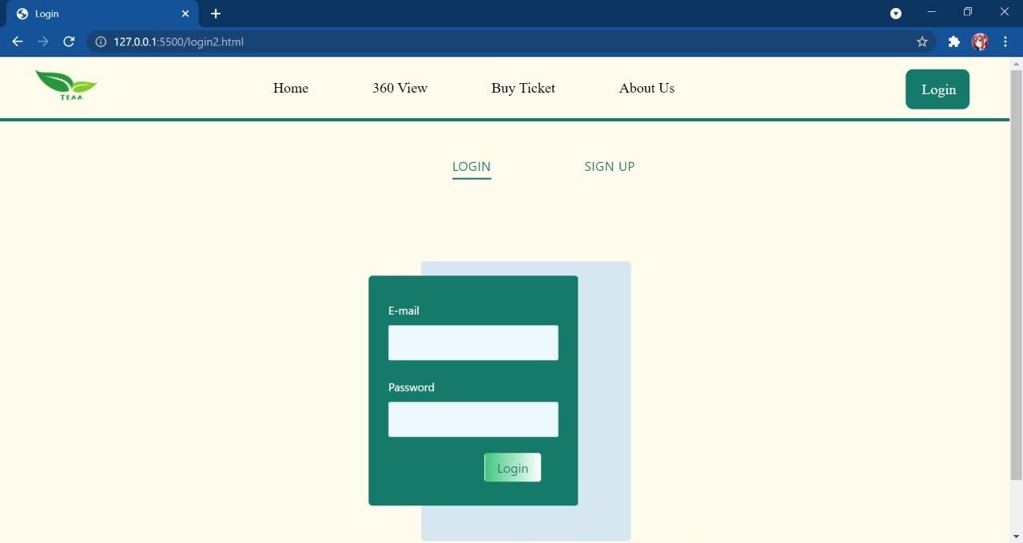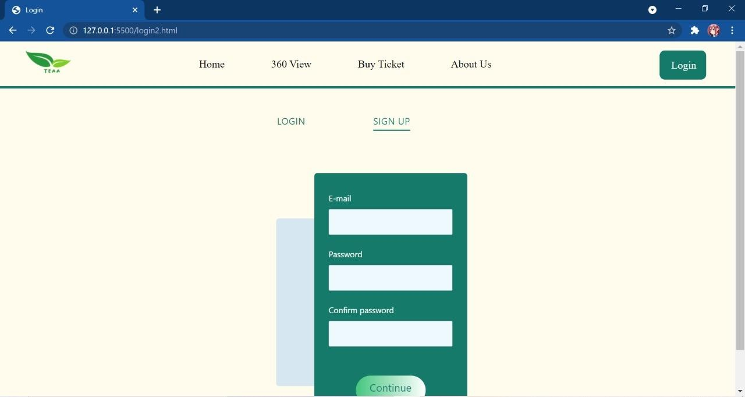Menu Masuk dan Daftar

Ketika pengguna memasuk web, pengguna akan diminta untuk memasukan akun teaa menggunakan *email* dan *password.* Namun apabila pengguna belum memiliki akun, maka pengguna akan diarahkan untuk membuat akun terlebih dahulu.

* **Halaman utama/beranda**

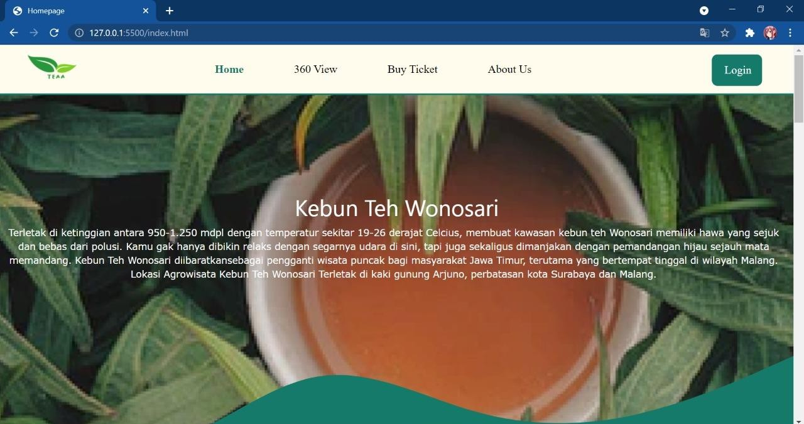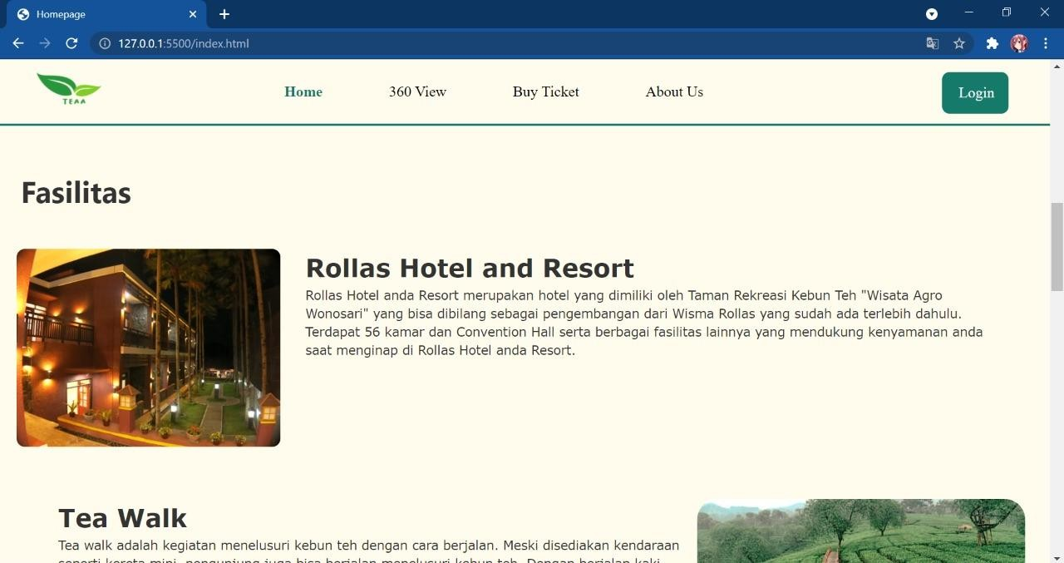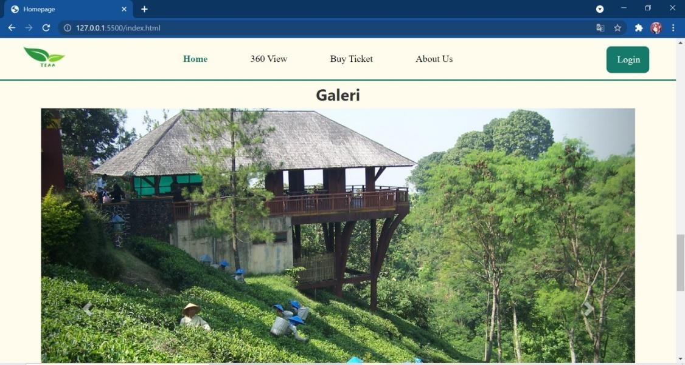

* **360  *view***

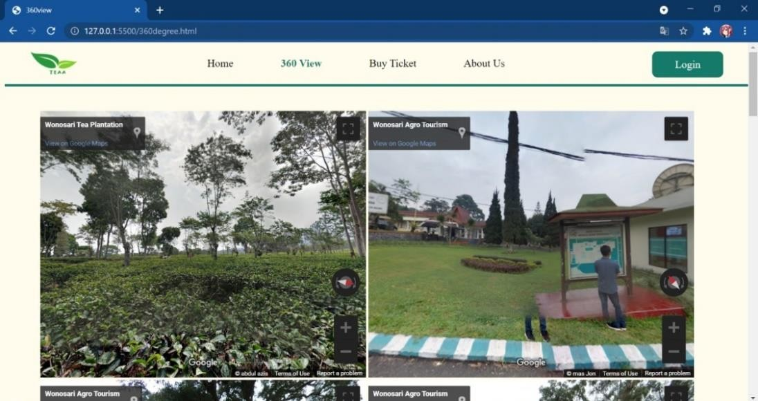

## Buy ticket

* 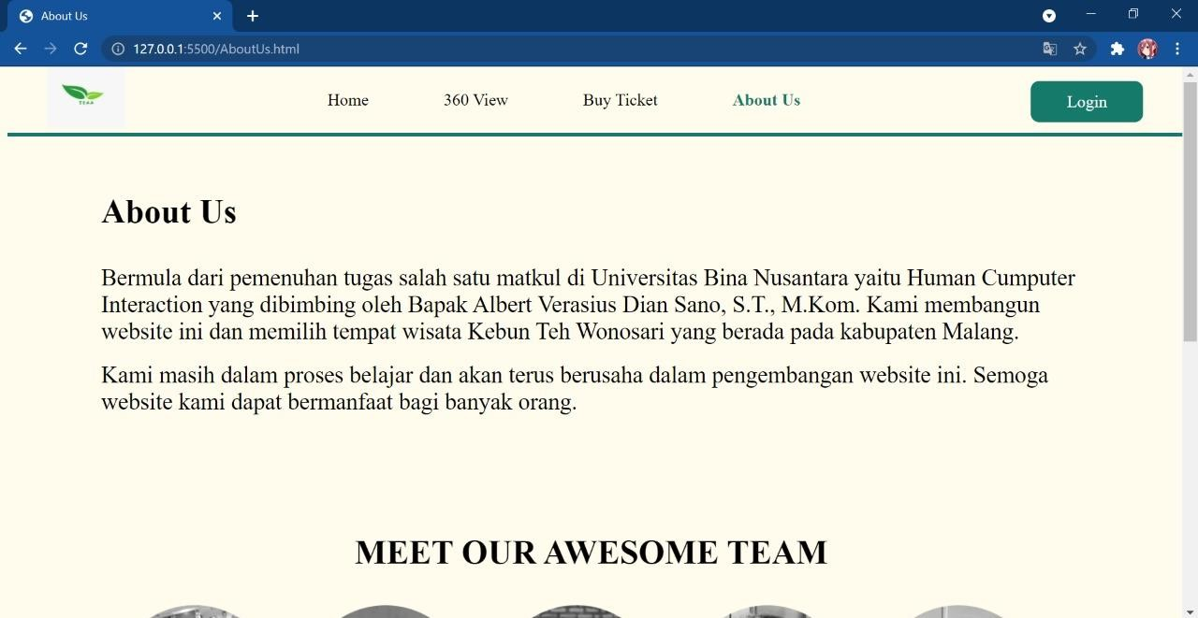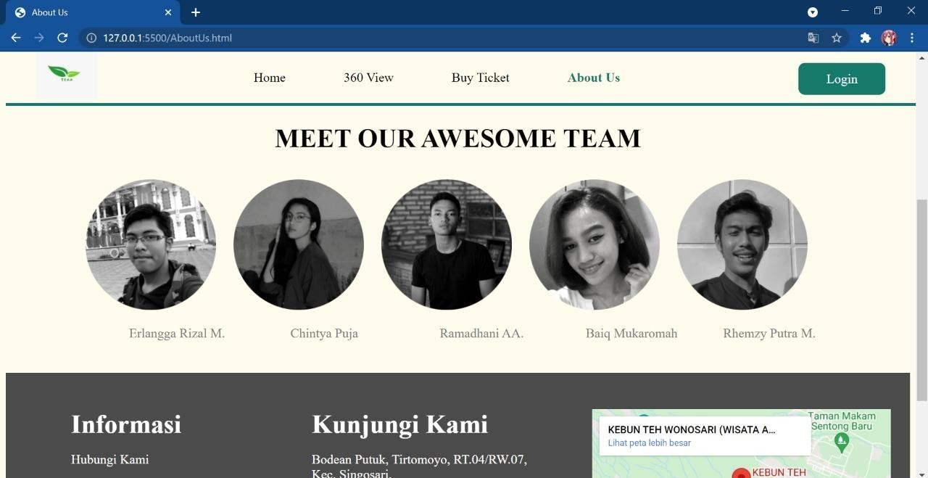**Tentang kami**

Website ini menggunakan warna krem dan hijau. Warna krem mempresentasikan kelembuatan dan klasik sehingga nyaman dilihat oleh mata dan warna hijau mempresentasikan alam, kesejukan dan relaksasi yang bersifat menenangkan. [4] Warna hijau juga mewakili hijau dari daun teh.

Website ini di desain dengan mempertimbangkan kemudahan dalam menggunakannya, dan juga memperhatikan fungsi dari website ini agar berjalan dengan baik. Sehingga nantinya pengguna tidak merasa kesulitan dan nyaman dalam menggunakannya.

# Kesimpulan

Interaksi yang akan terjadi antara manusia dengan produk yang ingin dibuat sudah harus dipikirkan dengan baik oleh pembuat produk. Karena apabila pembuat produk berhasil membuat emosi pengguna menjadi posotif maka, produk tersebut akan terus digunakan oleh pengguna. Salah satu hal yang dapat membuat pengalaman pengguna baik dalam menggunakan suatu produk yaitu desain emosioal. Produk harus didisain dengan memikirkan kenyamanan dan kemudahan dalam menggunakan produk tersebut. Dan tentu saja produk yang dibuat harus berfungsi yang baik

Demikian website ini kami buat dengan tujuan untuk membantu masyarakat Indonesia dalam mengenal Kebun Teh Wonosari. Kami berharap website Teaa ini dapat berguna seperti semestinya dan dapat menunjukkan kekreatifitasan anak bangsa.

# Daftar Pustaka

[Setiawan,](https://www.gurupendidikan.co.id/author/samhis/) Samhis. 2021. “Pariwisata”, <https://www.gurupendidikan.co.id/pariwisata/>, diakses pada 2 Juni 2021

Sharp, H. (2019). *Interaction Design: Beyond Human-Computer Interaction, Fifth Edition*. Wiley & Sons Canada, Limited, John.

*What is Emotional Design?* The Interaction Design Foundation. (n.d.). <https://www.interaction-design.org/literature/topics/emotional-design>.

“Psikologi Warna: Warna yang Berbicara”. PT. PERNIK DIVA NIRWANA. (n.d.), [https://pernik.co.id/psikologi-warna-warna-yang-berbicara.html,](https://pernik.co.id/psikologi-warna-warna-yang-berbicara.html) diakses pada 2 Juni 2021